学生身体健康承诺书

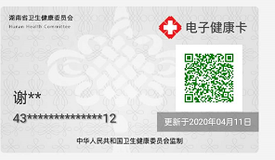

学生姓名： 身份证号码：

本人自觉遵守国家法律法规，自觉遵守衡阳市新冠肺炎疫情防控各项管理规定，按照对自己负责、对他人负责、对学院负责的原则，承担疫情防控社会责任，郑重作出如下承诺：

一、我以及与我一起共同生活的家人或亲属，入学前14天没有外出，没有到中高风险地区及有疫情的国家和地区。

二、我以及与我一起共同生活的家人或亲属，没有患过新冠肺炎、不是无症状感染者，也不是上述两类人员的密切接触者。入学前14天，没有因为发热、干咳等症状到医院就诊过。

三、我以及与我一起共同生活的家人或亲属，入学前14天没有接触过从中高风险地区及境外人员。

四、我返校途中，严格做好个人防护，避免与外人接触。

五、我一旦发现自己或家人出现发热、干咳等症状时，第一时间向班主任报告。

六、我以及与我一起共同生活的家人或亲属有与发热、干咳等症状的人员接触的情形，第一时间向班主任报告。

七、入学后，我以及与我一起共同生活的家长或亲属，减少聚集，不到人群密集的地方聚会、玩耍，或到有疫情的地区以及国家去旅游。

八、本人自觉接受各方监督。保证遵守学院以及卫生健康部门新冠肺炎疫情防控有关规定。

九、本人自愿承诺，以上情况如有瞒报、谎报，造成新冠肺炎疫情在学院传播的，一经查实，由本人承担相应的法律和经济责任。

承诺人（学生）签字：  承诺人（监护人）签字：

2020 年 月 日